**機構網頁內容**

**樂群25周年銀禧慈善晚宴**

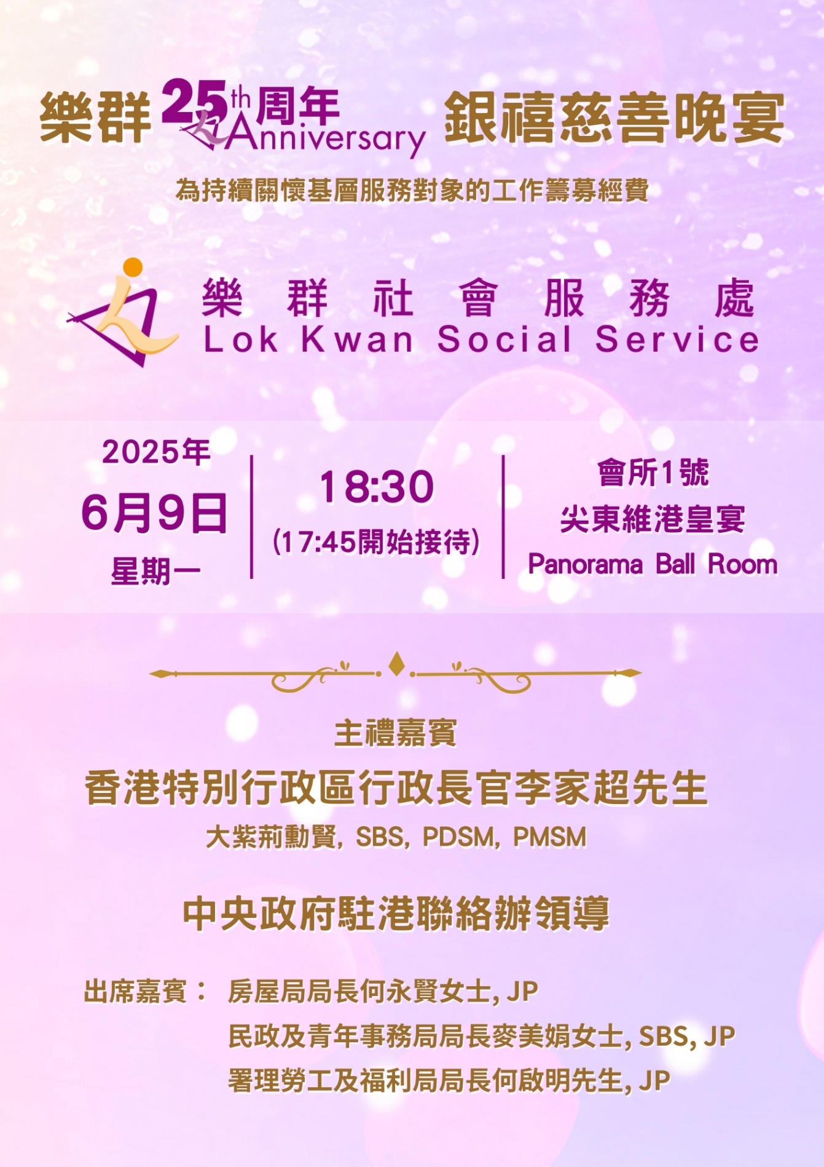

2025年，樂群踏入25周年銀禧誌慶，以「同行廿五載‧攜手新征程」為主題，一方面與各持份者分享成立25周年的喜悅，同時為樂群持續關懷基層服務對象的工作籌募經費。本服務處現訂定於**2025年6月9日(星期一)舉行「樂群25周年銀禧慈善晚宴」**，誠邀各界善長/機構/團體以不同形式支持，擔任活動贊助、捐款出席支持、捐贈拍賣品或認購樂群25周年陀飛輪腕錶，共襄善舉，活動詳情如下：

|  |  |
| --- | --- |
| 日期： | 2025年6月9日(星期一) |
| 時間： | 晚上6:30 (下午5:45開始接待) |
| 地點： | 會所1號尖東維港皇宴 (Panorama Ball Room)  (地址：九龍尖沙咀東麼地道68號帝國中心1樓) |
| 主禮嘉賓： | 香港特別行政區行政長官李家超先生,大紫荊勳賢, SBS, PDSM, PMSM  中央政府駐港聯絡辦領導  房屋局局長何永賢女士, JP  民政及青年事務局局長麥美娟女士, SBS, JP  署理勞工及福利局局長何啟明先生, JP |

**贊助詳情**

有關活動贊助詳情及鳴謝方式，請參閱贊助回條。

**鳴謝**

**至尊翡翠贊助(港幣50萬元)**

旭日慈善基金有限公司

譚錦球先生, GBS, JP

**鑽石贊助(港幣20萬元)**

香港賽馬會

**金贊助(港幣10萬元)**

陳亨利博士, BBS, JP, LHD

**銀贊助(港幣5萬元)**

張廣軍博士, BBS, JP

龍昌集團

**銅贊助(港幣3萬元)**

招商局集團有限公司

劉嘉華律師

**惠購慈善席(一席；港幣3萬5千元)**

恒通資源有限公司

香港哥爾夫球會

信德物業管理有限公司

**惠購慈善席(半席；港幣2萬元)**

永年創科設施管理有限公司

胡曉明教授

高耀物業管理有限公司

聯豐創業建築有限公司

**捐贈拍賣品**

卓聯國際

香港建造業總工會

萬希泉鐘錶有限公司沈慧林先生

**善心捐款(港幣5千元或以上)**

香港工會聯合會工人醫療所

恒愛慈善基金

孫少文博士, BBS, JP

鄧佑財先生, BBS , JP

霍震寰博士, SBS, JP

鄺正煒先生, JP

**查詢及聯絡**

樂群社會服務處

電話：2805 8022  
電郵：[lkss@lok-kwan.org.hk](mailto:lkss@lok-kwan.org.hk)

網頁：<https://www.lok-kwan.org.hk/>

Facebook：<https://www.facebook.com/lkssfb>